SI3PSI – Doniraj

SPECIFIKACIJA BAZE PODATAKA
za projekat Doniraj

Verzija V 1.0
Datum: 11. april 2024.

Istorija revizija

Revizija | Datum | Autor | Opis
Verzija V 1.0 | 11.04.2024. | Marija Stakić  Staša Žujković | Inicijalna verzija

Sadržaj
1. Uvod 4
1.1 Namena 4
1.2 Ciljne grupe 4
1.3 Organizacija dokumenta 4
1.4 Otvorena pitanja 4
2. Model podataka 5
2.1 Dijagram IE notacije 5
2.2 Šema relacione baze podataka 5
3. Tabele 6
3.1 KORISNIK 6
3.2 OBICAN_KORISNIK 6
3.3 ORGANIZACIJA 6
3.4 ADMINISTRATOR 6
3.5 OGLAS 7
3.6 TAG 7
3.7 CHAT 7
3.8 PORUKA 7
3.9 ZAHTEV 8
3.10 SADRŽI 8

1. Uvod

1.1 Namena
Baza podataka za projekat iz predmeta Principi softverskog inženjerstva predstavlja fleksibilan i pouzdan način čuvanja podataka i pristupa istim od strane veb servera radi generisanja veb strana.
U dokumentu je dat model podataka, dijagram sa IE (Information Engineering) notacijom, šema relacione baze podataka, kao i opis svih tabela u bazi podataka.
Ovaj dokument služi kao osnova za razvoj detaljne projektne specifikacije posmatranog podsistema, implementaciju i testiranje. Svi podaci koje je potrebno čuvati su dobijeni u fazi analize korisničkih zahteva.

1.2 Ciljne grupe
Dokument je namenjen vođi (tim lideru) projekta i članovima razvojnog tima.
Tim lideru ovaj dokument služi za planiranje razvojnih aktivnosti i specifikaciju imena tabela i imena polja u bazi, kako bi nezavisne celine, implementirane od strane različitih delova razvojnog tima, na kraju rada bile uspešno integrisane.

Razvojnom timu dokument služi kao osnova za dizajn i implementaciju.

1.3 Organizacija dokumenta
Ostatak dokumenta organizovan je u sledeća poglavlja:
- Model podataka - model podataka u bazi i šema baze;
- Tabele - spisak tabela;

1.4 Otvorena pitanja
U ovoj sekciji navode se otvorena pitanja. Ona se numerišu i pozicioniraju u vremenu radi lakšeg referisanja. Kada se pitanje reši, potrebno je to uneti u odgovarajuću rubriku.

Broj | Datum | Problem | Rešenje

2. Model podataka

2.1 Dijagram IE notacije

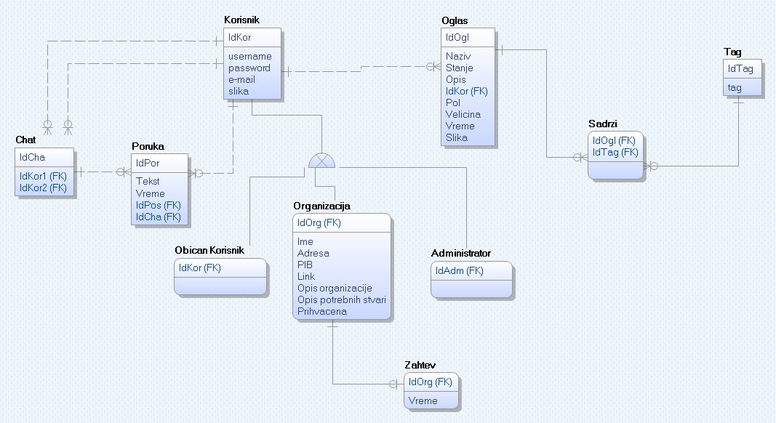

2.2 Šema relacione baze podataka

KORISNIK(IdKor, username, password, email, Slika)
OBICAN_KORISNIK(IdKor)
ORGANIZACIJA(IdOrg, Ime, Adresa, PIB, Link, OpisOrganizacije, OpisPotrebnihStvari, Prihvacena)
ADMINISTRATOR(IdAdm)
OGLAS(IdOgl, Naziv, Stanje, Opis, IdKor, Pol, Velicina, Vreme, Slika)
TAG(IdTag, tag)
CHAT(IdCha, IdKor1, IdKor2)
PORUKA(IdPor, Tekst, Vreme, IdPos, IdCha)
ZAHTEV(IdOrg, Vreme)
SADRZI(IdOgl, IdTag)

3. Tabele

3.1 KORISNIK
Sadrži podatke o svim postojećim korisničkim nalozima.

Name | Datatype | Is PK | Is FK
IdKor | uniqueid | Yes | No
username | varchar(20) | No | No
password | varchar(20) | No | No
email | varchar(30) | No | No
slika | image | No | No

3.2 OBICAN_KORISNIK
Sadrži podatke o svim običnim korisnicima.

Name | Datatype | Is PK | Is FK
IdKor | uniqueid | Yes | Yes

3.3 ORGANIZACIJA
Sadrži podatke o svim registrovanim organizacijama. Čuva osnovne informacije kao i

Name | Datatype | Is PK | Is FK
IdOrg | uniqueid | Yes | Yes
Ime | varchar(50) | No | No
Adresa | varchar(50) | No | No
PIB | integer | No | No
Link | varchar(100) | No | No
OpisOrganizacije | varchar(1000) | No | No
OpisPotrebnihStvari | varchat(500) | No | No
Prihvacena | bool | No | No

ADMINISTRATOR
Sadrži podatke o administratorima.

Name | Datatype | Is PK | Is FK
IdAdm | uniqueid | Yes | Yes

OGLAS
Sadrži podatke o svim oglasima koji su postavljeni od strane korisnika.

Name | Datatype | Is PK | Is FK
IdOgl | uniqueid | Yes | No
Naziv | varchar(100) | No | No
Stanje | integer | No | No
Opis | varchar(100) | No | No
IdKor | integer | No | Yes
Pol | varchar(20) | No | No
Velicina | varchar(3) | No | No
Vrema | DateTime | No | No
Slika | image | No | No

TAG
Sadrži podatke o tagovima koje kreiraju i koriste korisnici prilikom kreiranja oglasa ili prilikom pretrage.

Name | Datatype | Is PK | Is FK
IdTag | uniqueid | Yes | No
tag | char(20) | No | No

3.7 CHAT
Sadrži podatke o svim započetim konverzacijama između dva korisnička profila.

Name | Datatype | Is PK | Is FK
IdCha | uniqueid | Yes | No
IdKor1 | integer | No | Yes
IdKor2 | integer | No | Yes

3.8 PORUKA
Sadrži podatke o svim poslatim porukama sa informacijama od kog korisnika i kom korisniku je upućena poruka.

Name | Datatype | Is PK | Is FK
IdPor | uniqueid | Yes | No
Tekst | varchar(500) | No | No
Vreme | DateTime | No | No
IdPos | integer | No | Yes
IdCha | integer | No | Yes

3.9 ZAHTEV
Sadrži podatke o zahtevima za kreiranje profila podnetim od strane organizacije.

Name | Datatype | Is PK | Is FK
IdOrg | uniqueid | Yes | Yes
Vreme | DateTime | No | No

3.10 SADRŽI
Sadrži informacije o tome koji oglas sadrži koji tag koji ga opisuje.

Name | Datatype | Is PK | Is FK
IdOgl | uniqueid | Yes | Yes
IdTag | uniqueid | Yes | Yes

